

CENTRO UNIVERSITÁRIO INTERNACIONAL UNINTER

ESCOLA SUPERIOR POLITÉCNICA

BACHARELADO EM ENGENHARIA De software

FUNDAMENTOS DE DESENVOLVIMENTO DE SOFTWARE

ATIVIDADE PRÁTICA

Samuel junio morais silva– RU: 4383692

professor: LUCIANE KANASHIRO

Belo horizonte – minas gerais

2023

# EXERCÍCIO 1

Conceitue corretamente Software com sua palavras e dê um exemplo de software categorizando-o de acordo com a classificação utilizada na aula 1.

Solução do aluno:

Software seria um conjunto de ordens (programas) que, através de uma estrutura de dados, usam informações (de forma adequada) para serem interpretadas em um computador, fazendo o que é desejado (funções, aplicações, desempenhos...). Podemos dizer que é um programa de computador e toda a documentação que o envolve.

Exemplo de software: Google Chrome, sendo um software aplicativo.

# EXERCÍCIO 2

Várias dimensões e fatores para qualidade de software foram propostas ao longo dos anos. Cite e explique um fator ou dimensão de qualidade de software diferente das apresentadas em aula.

Solução do aluno:

Inteligibilidade – Seria o quão fácil é entender os conceitos utilizados no software.

# EXERCÍCIO 3

“A computação em nuvem é a entrega de recursos de TI sob demanda por meio da Internet com definição de preço de pagamento conforme o uso.”

http: www. https://aws.amazon.com/pt/what-is-cloud-computing/. O que é cloud computing (computação em nuvem)? - Amazon Web Services. Acessado em 10/04/2021

Cite e descreva os modelos de computação em nuvem, quanto aos serviços que oferecem.

Solução do aluno:

IaaS: Tem como serviço a infraestrutura, ou seja, fornece ao usuário a capacidade de hardware por meio de software, tendo ele que gerenciar o servidor e o sistema operacional.

PaaS: Oferece a plataforma como serviço, ou seja, outra pessoa ficará responsável por gerenciar o hardware e o sistema operacional. Tendo o usuário acesso ao ambiente de desenvolvimento para desenvolver uma aplicação

SaaS: Utiliza o Software como serviço, tendo usuário que se preocupar somente com o software e como utilizá-lo.

# EXERCÍCIO 4

“HTML é uma linguagem descritiva de hipertextos composta por tags. Hoje o HTML em sua versão mais recente combina outras tecnologias como CSS e JavaScript que complementam os hipertextos com estilo e interatividade respectivamente.”

Cite duas tags html, explicando sua função.

Solução do aluno:

Tag “<p></p>” para iniciar e fechar um parágrafo.

Tag “<br>” (break), para quebra de linha.

# EXERCÍCIO 5

“HTML é uma linguagem descritiva de hipertextos composta por tags. Hoje o HTML em sua versão mais recente combina outras tecnologias como CSS e JavaScript que complementam os hipertextos com estilo e interatividade respectivamente.”

Codifique uma página html com aparência semelhante a imagem abaixo. O código deve trazer também comentários com a tag específica de comentário.

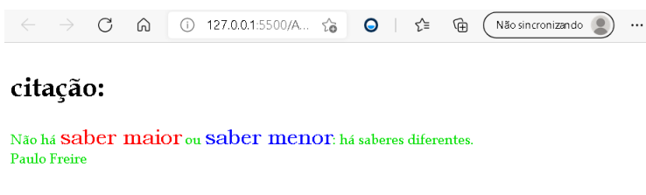

Solução do aluno:

Código:

Html:

<!--Especificação da versão do html usada-->

<!DOCTYPE html>

<!--Iniciando html e determinando sua linguagem-->

<html lang="en">

<!--Cabeçalho da página-->

<head>

    <!--Especificações da página html-->

    <meta charset="UTF-8">

    <meta http-equiv="X-UA-Compatible" content="IE=edge">

    <meta name="viewport" content="width=device-width, initial-scale=1.0">

    <title>Document</title>

    <!--Relacionando o arquivo html ao arquivo css-->

    <link rel="stylesheet" href="TrabalhoFDS.css">

</head>

<!--Corpo da página-->

<body>

    <!--Título para meu parágrafo-->

    <h1>citação</h1>

    <!--Iniciando parágrafo-->

    <p> Não há

        <!--Tag Span para isolar um texto do meu parágrafo, podendo editá-lo especificamente-->

        <span class="Sabermaior">saber maior</span>

         ou

         <!--Segunda tag span, isolando outro texto, para o mesmo propósito do primeiro-->

        <span class="Sabermenor">saber menor</span>: há saberes diferentes.

    <br><!--Quebra de linha-->

        Paulo Freire

    <!--Finalizando parágrafo-->

    </p>

</body>

</html>

CSS:

/* Aplicando cor para o texto do parágrafo */

p{color: rgb(97, 233, 97);}

/* Aplicando cor e o tamanho da fonte para a classe sabermaior */

.Sabermaior{color: red; font-size: 28px; }

/* Aplicando cor e o tamanho da fonte para a classe sabermenor */

.Sabermenor{color: blue; font-size: 28px;}

Imagem da página no navegador:

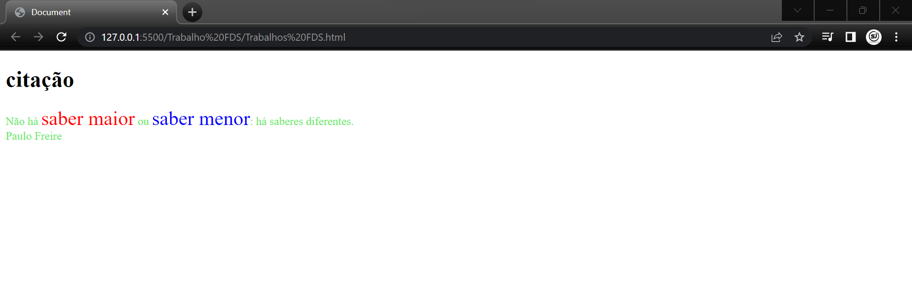

# EXERCÍCIO 6

“O Javascript é uma linguagem de programação bastante popular hoje que é utilizada em diversos contextos, desde programação de jogos até servidores. No entanto, um dos seus usos mais icônicos é associado com interação em páginas HTML no lado do cliente.”

Considerando a linguagem JavaScript, crie uma variável chamada nomePessoa e atribua o valor Pedro a ela.

Solução do aluno:

Código:

JS:

//Criando variável pessoa

let nomePessoa

//Atribuindo Valor "Pedro" à variável nomePessoa

nomePessoa="Pedro"